| **בנק ישראל**  דוברות והסברה כלכלית | לוגו בנק ישראל | ‏ירושלים, י"ד בטבת התשע"ה  5‏‏ בינואר 2015 |
| --- | --- | --- |

הודעה לעיתונות:

השקעות תושבי חוץ בישראל ותושבי ישראל בחו"ל בחודש נובמבר 2014

# תושבי חוץ – גידול בהשקעות תושבי חוץ באג"ח ממשלתיות. התמתנות בהשקעות במק"ם

**אגרות חוב** **ומק"מ** **הנסחרים בת"א** – תושבי חוץ השקיעו נטו בנובמבר, כ-140 מיליוני דולרים במק"ם בהמשך להשקעות נטו של כ-1.1 מיליארדים בחודשים אוגוסט– אוקטובר, כך נמסר היום מהחטיבה למידע ולסטטיסטיקה בבנק ישראל. באג"ח ממשלתיות הסתכמו ההשקעות בנובמבר בכ- 220 מיליוני דולרים, גידול בהשוואה להשקעות באג"ח ממשלתיות בחודשיים הקודמים. באג"ח הממשלתיות הנסחרות בחו"ל, נרשמו מימושים נטו של תושבי חוץ בהיקף של כ-50 מיליוני דולרים.

**אג"ח פרטיות סחירות בחו"ל** – חברה ישראלית גדולה השלימה בנובמבר הנפקה גלובאלית של אג"ח בהיקף של 1.2 מיליארדי דולרים, באירופה ובארה"ב.

**השקעות במניות ישראליות** – בחודש נובמברהשקיעו תושבי חוץ בבורסה לני"ע בתל-אביב כ-150 מיליוני דולרים נטו. כמו כן, תושבי חוץ השקיעו כ-310 מיליוני דולרים נטו במניות ישראליות הנסחרות בחו"ל.

**ההשקעות הישירות בישראל** – ההשקעות הישירות במשק, באמצעות מערכת הבנקאות המקומית, הסתכמו בחודש נובמברבכ-500 מיליוני דולרים, עיקר הפעילות התרכזה בענף המידע והתקשורת ובענף הביומד.

# תושבי ישראל – מימושים נטו של המשקיעים המוסדיים במניות זרות, המשך השקעות בחו"ל של משקי בית

בחודש נובמבר, תושבי ישראל מימשו נטו בחו"ל השקעות פיננסיות (אג"ח ומניות) בהיקף של כ-200 מיליוני דולרים, בעיקר מימושים של המוסדיים במניות זרות.

**מניות** – בחודש נובמבר נרשמו מימושים נטו של תושבי ישראל במניות זרות בחו"ל: מימושים נטו של כ-1.2 מיליארדי דולרים על ידי המשקיעים המוסדיים, בעיקר ע"י קרנות פנסיה וחברות ביטוח, ושל כ-40 מיליוני דולרים על ידי המגזר העסקי. מנגד, משקי הבית השקיעו נטו כ-290 מיליונים במניות זרות.

**אג"ח** –תושבי ישראלהשקיעו נטו באג"ח זרות כ-700 מיליוני דולרים: מזה כ-420 מיליונים על ידי משקי הבית, כ-170 מיליונים על ידי המגזר העסקי וכ-110 מיליונים ע"י המשקיעים המוסדיים.

**ההשקעות הישירות** **בחו"ל** –תושבי ישראל השקיעו בהשקעות הישירות בחו"ל היקף של כ-120 מיליוני דולרים. עיקר ההשקעות התבצעו ע"י חברה בענף הביומד.

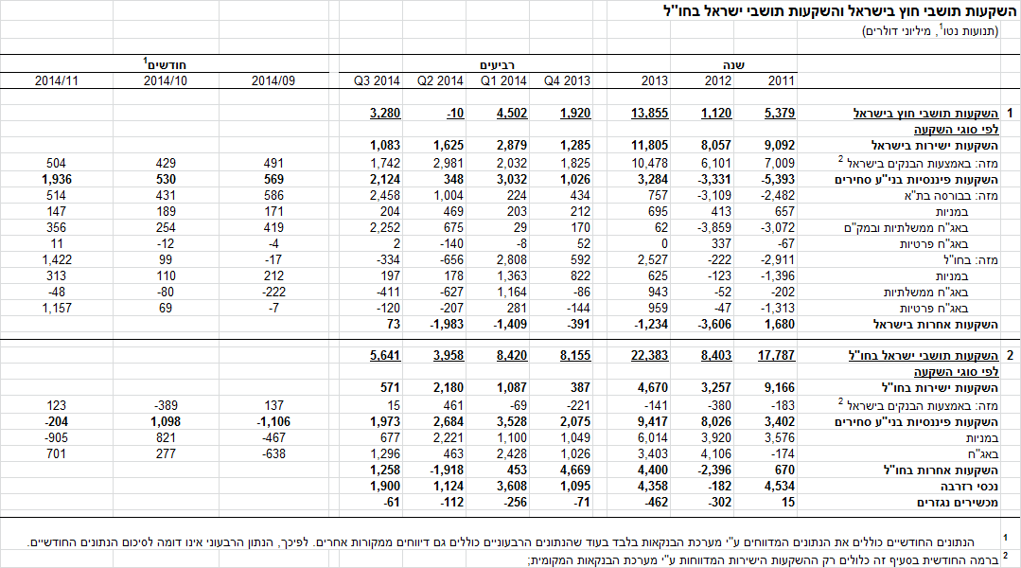

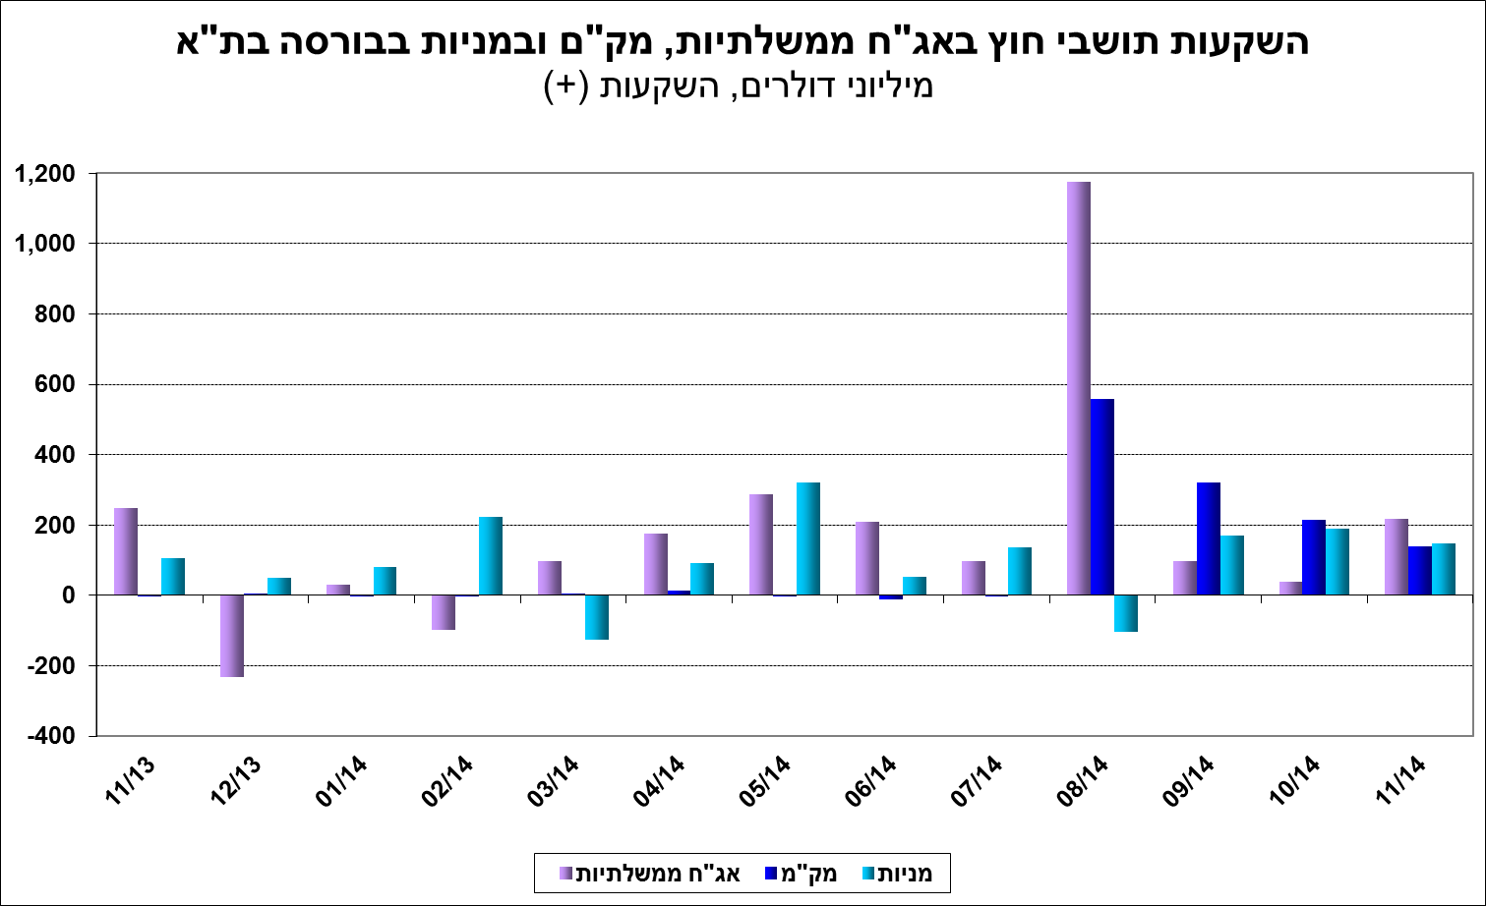

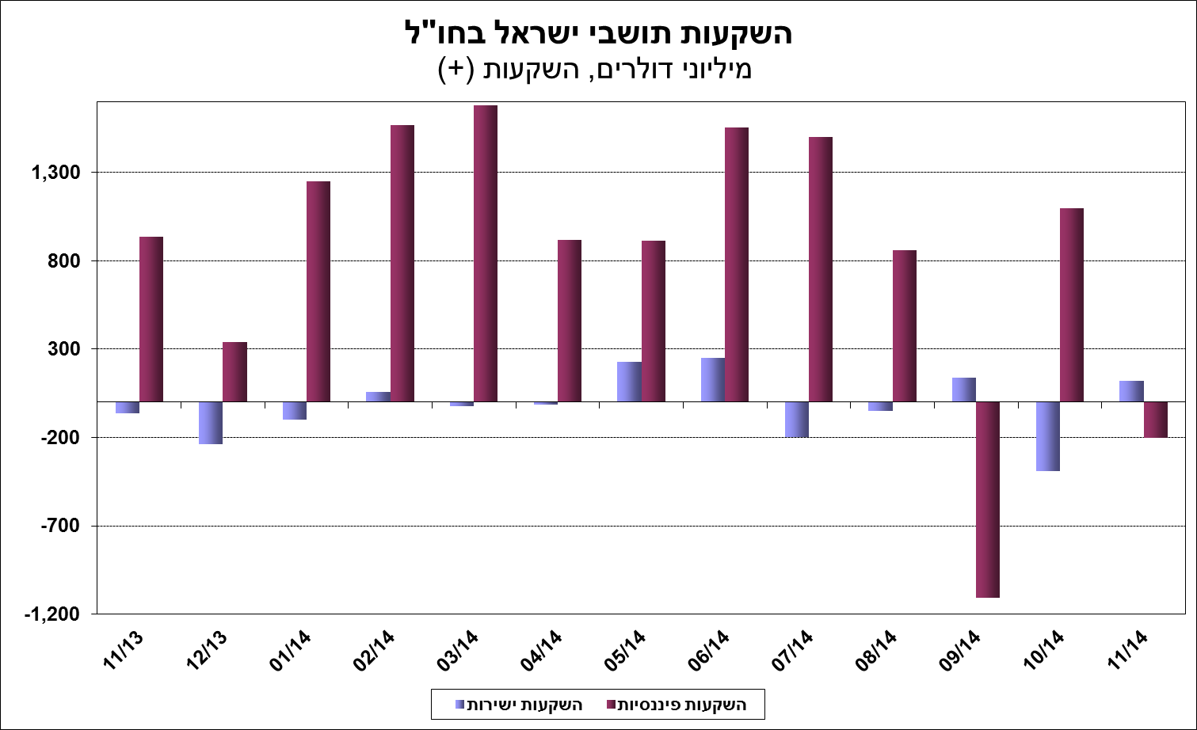

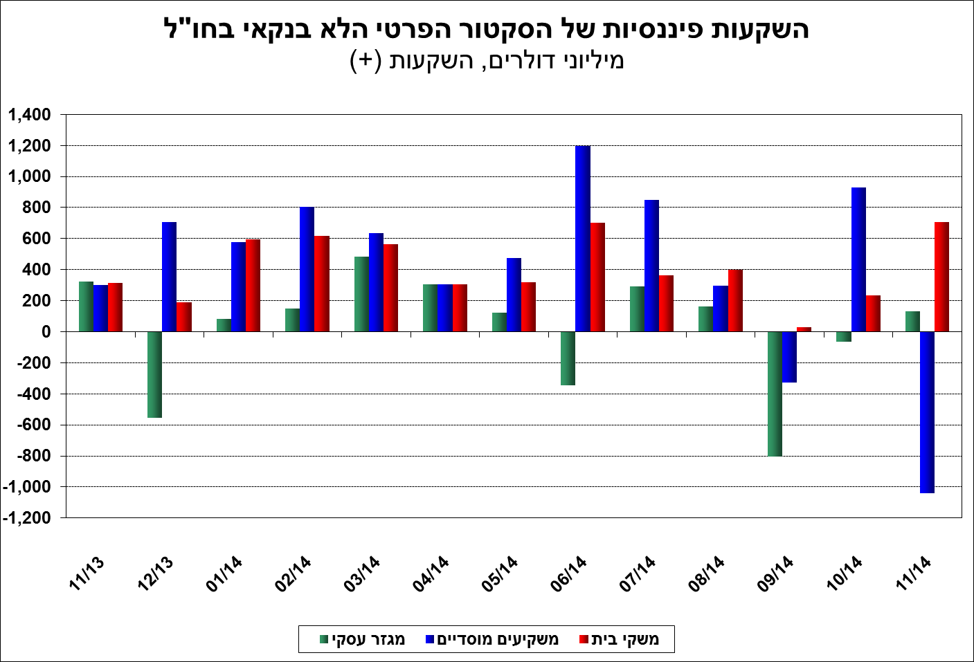

[למידע נוסף בנושא השקעות תושבי חוץ בישראל ותושבי ישראל בחו"ל](http://www.boi.org.il/he/DataAndStatistics/Pages/MainPage.aspx?Level=2&Sid=26&SubjectType=2).